**Relatório – GIT – Grupo 3**

Nuno Machado

Pedro Coutinho

Diogo Leitão

Letícia Haussmam

António Barbosa

REPOSITÓRIO: <https://github.com/kastico/bibliotecarios>

Começamos por definir o processo de trabalho, dividindo e planificando o que cada um dos membros integrantes teria que desenvolver.

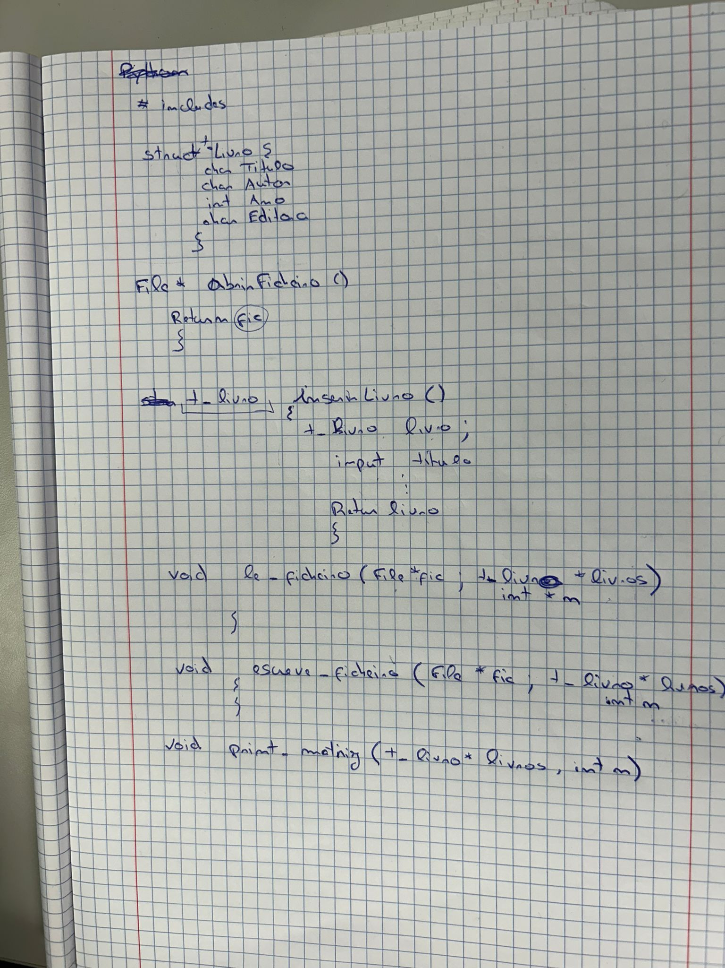

Depois de planificado, criámos um repositório no GitHub “bibliotecários” em que demos permissão a todos os membros do grupo para podermos enviar/ implementar código e trabalhar em conjunto.

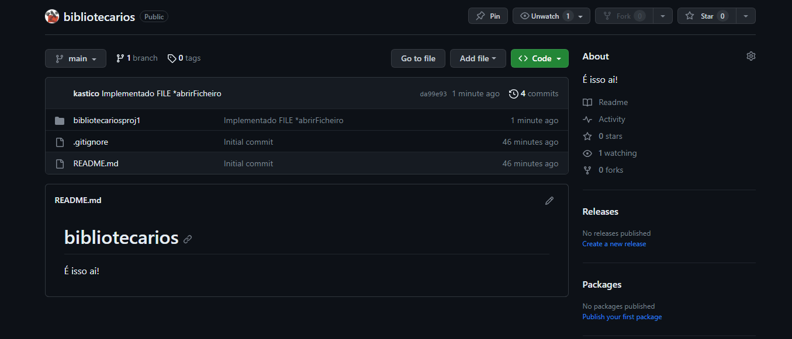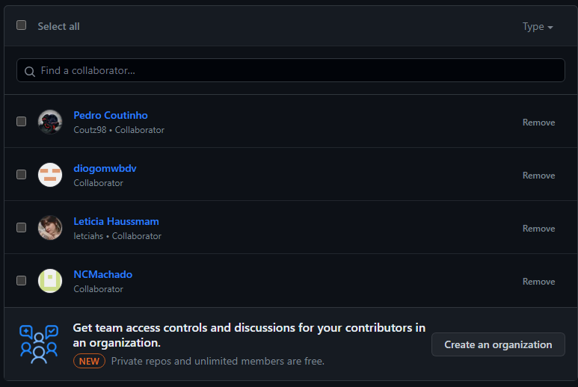

O próximo passo foi criar um repositório no GitHub com o nome "bibliotecários". Neste repositório, concedemos permissões a todos os membros do grupo para que pudessem enviar e implementar código, bem como trabalhar em conjunto de forma eficaz.

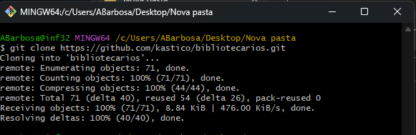

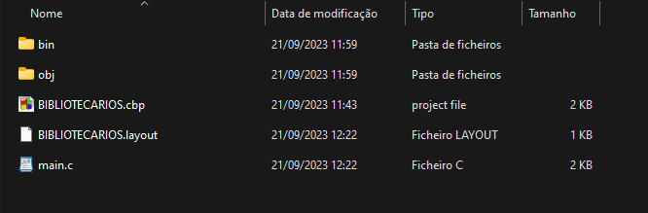

Depois cada um dos membros implementou as suas funções, fazendo “git pull” e “git push” consequentemente.

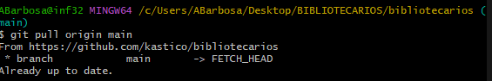

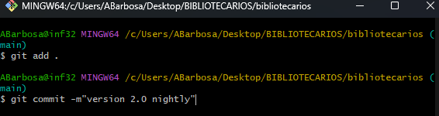

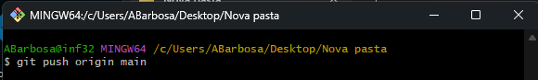

Funções:

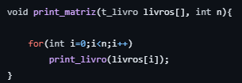

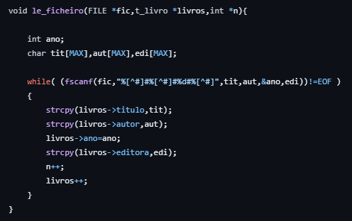

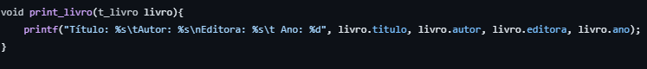

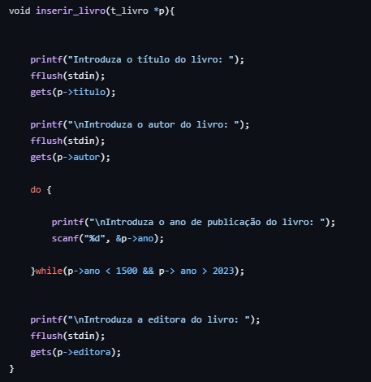

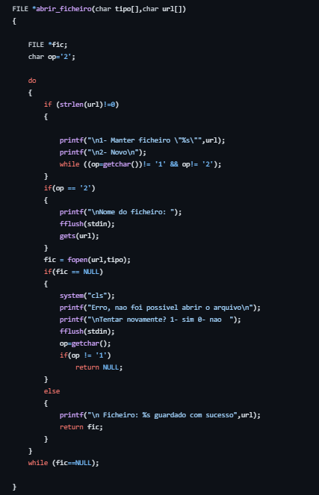

Fizemos algumas modificações finais para garantir a integração perfeita das funcionalidades e, finalmente, realizamos um último "git push" para disponibilizar a versão final do projeto no repositório "bibliotecários" no GitHub.

Mapa de metro:

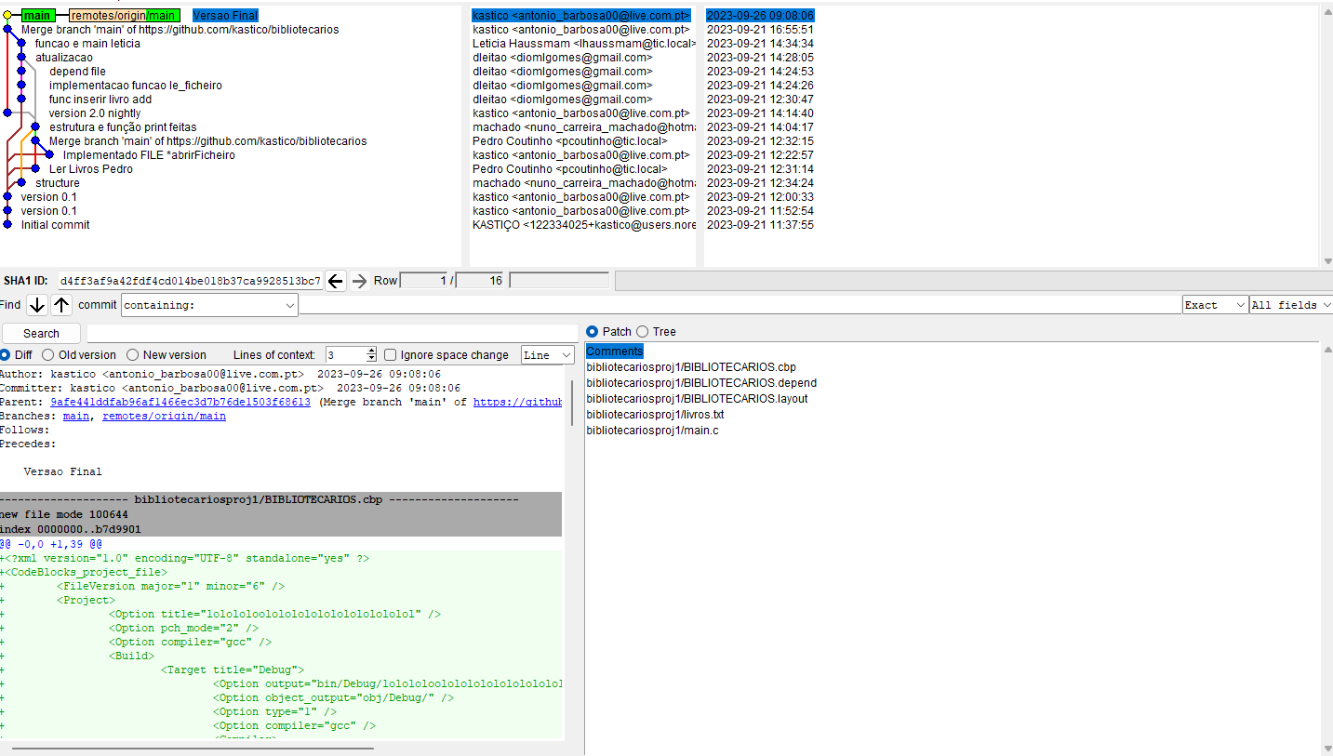

Este trabalho demonstrou a importância da organização e uso de ferramentas de desenvolvimento de software para alcançar os objetivos do projeto de maneira eficaz.